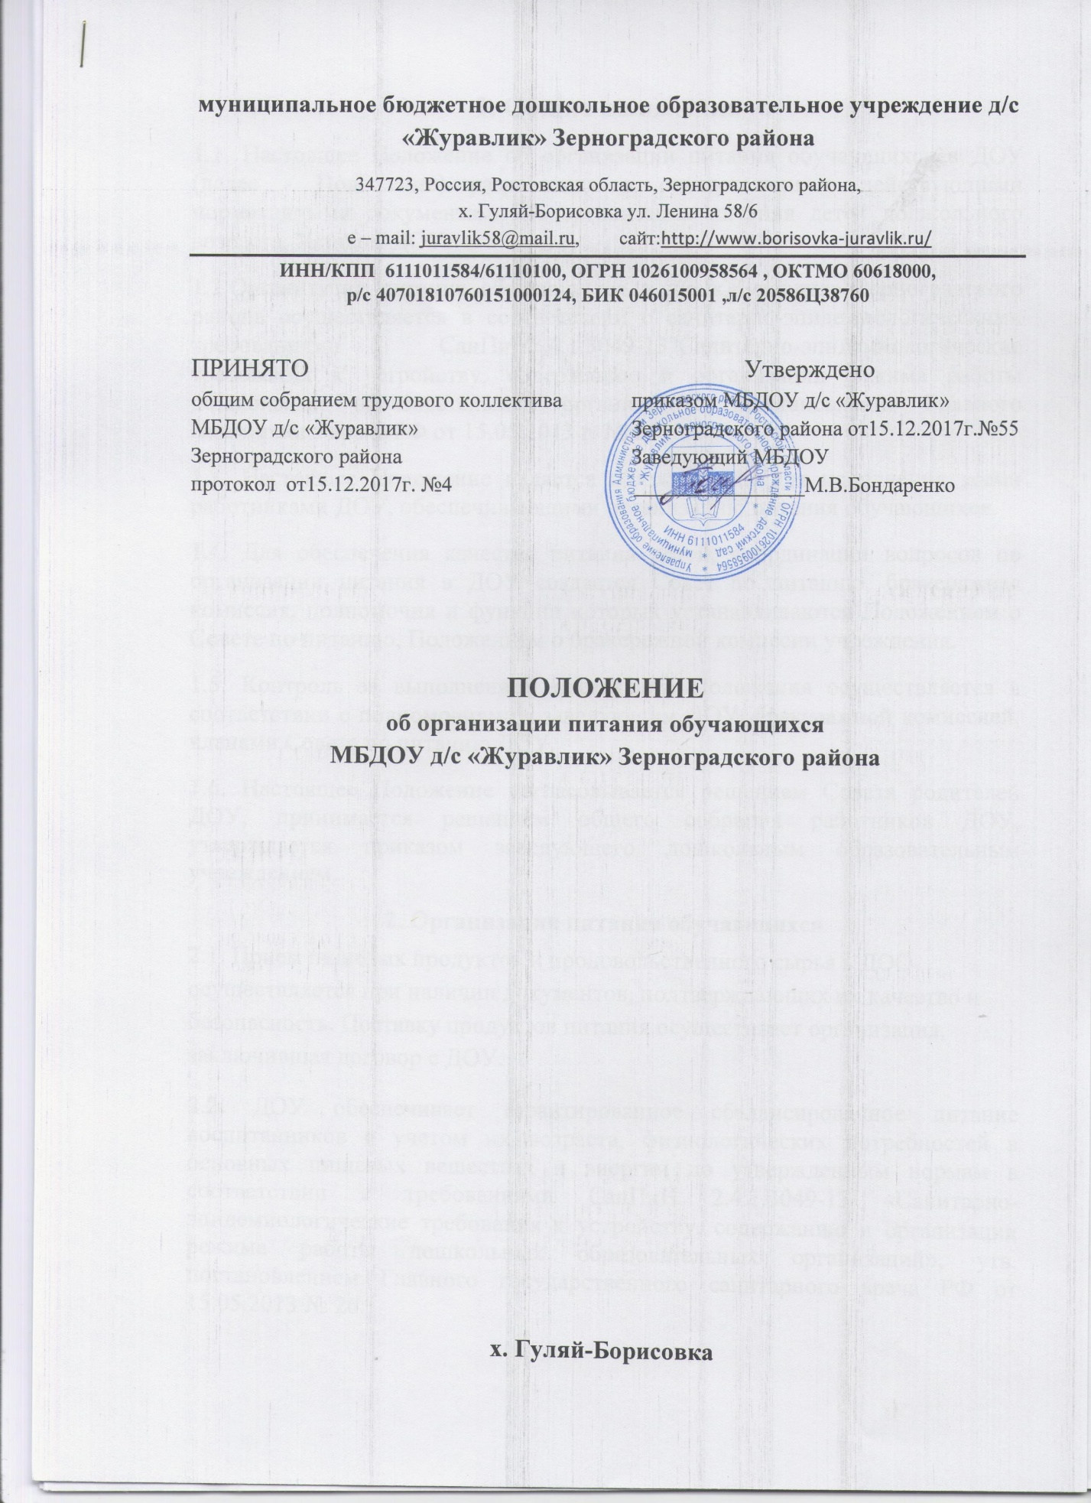

1. Общие положения
1.1. Настоящее Положение об организации питания обучающихся в ДОУ (далее - Положение) разработано в соответствии с действующими нормативными документами по организации питания детей дошкольного возраста, Уставом ДОУ.
1.2.Организация питания обучающихся в д/с «Журавлик» Зерноградского района осуществляется в соответствии с санитарно-эпидемиологическими требованиями СанПиН2.4.1.3049-13"Санитарно-эпидемиологические требования к устройству, содержанию и организации режима работы дошкольных образовательных организаций" (постановление Главного санитарного врача РФ от 15.05.2013 г. № 26).
1.3. Настоящее Положение является обязательным для исполнения всеми работниками ДОУ, обеспечивающими организацию питания обучающихся.
1.4. Для обеспечения качества питания детей, координации вопросов по организации питания в ДОУ создается Совет по питанию, бракеражная комиссия, полномочия и функции которых устанавливаются Положением о Совете по питанию, Положением о бракеражной комиссии учреждения.
1.5. Контроль за выполнением настоящего Положения осуществляется в соответствии с полномочиями - заведующим ДОУ, бракеражной комиссией, членами Совета по питанию ДОУ.
1.6. Настоящее Положение согласовывается решением Совета родителей ДОУ, принимается решением общего собрания работников ДОУ, утверждается приказом заведующего дошкольным образовательным учреждением.
2. Организация питания обучающихся
2.1. Прием пищевых продуктов и продовольственного сырья в ДОО осуществляется при наличии документов, подтверждающих их качество и безопасность. Поставку продуктов питания осуществляет организация, заключившая договор с ДОУ.
2.2. ДОУ обеспечивает гарантированное сбалансированное питание воспитанников с учетом их возраста, физиологических потребностей в основных пищевых веществах и энергии по утвержденным нормам в соответствии с требованиями СанПиН 2.4.1.3049-13 «Санитарно-эпидемиологические требования к устройству, содержанию и организации режима работы дошкольных образовательных организаций», утв. постановлением Главного государственного санитарного врача РФ от 15.05.2013 № 26.
2.3. Питание обучающихся в ДОУ организуется в соответствии с примерным меню, утвержденным руководителем дошкольной образовательной организации, рассчитанным не менее чем на 2 недели, с учетом физиологических потребностей в энергии и пищевых веществах для детей всех возрастных групп и рекомендуемых суточных наборов продуктов для организации питания детей в соответствии с СанПиН 2.4.1.3049-13 «Санитарно-эпидемиологические требования к устройству, содержанию и организации режима работы дошкольных образовательных организаций». По медицинским показаниям может быть организована замена отдельных продуктов питания обучающимся в рамках действующих санитарно-эпидемиологических требований.
2.4. Режим и кратность питания детей устанавливается в соответствии с режимом работы каждой группы учреждения. ДОУ обеспечивает доступность ежедневной информации по питанию детей во всех группах для ознакомления родителей (законных представителей) обучающихся.
2.5. Питание детей организуется в помещении групповой. Доставка пищи от пищеблока до групповой осуществляется в специально выделенных промаркированных закрытых емкостях. Маркировка должна предусматривать групповую принадлежность и вид блюда (первое, второе, третье).
2.6. В моечной и буфетных вывешиваются инструкции о правилах мытья посуды и инвентаря с указанием концентраций и объемов применяемых моющих и дезинфекционных средств.
2.7. В ДОУ организуется питьевой режим для обучающихся: используется кипяченая питьевая вода, при условии ее хранения не более 3-х часов.
2.8. Контроль за соблюдением правильной раздачи питания на группах, соблюдения необходимого объема порций, формирование культурно-гигиенических навыков приема пищи обеспечивают воспитатели групп.
2.9. Контроль за организацией и качеством питания (качество поставляемых продуктов питания, закладкой продуктов, кулинарной обработкой и выходом блюд, вкусовыми качествами пищи, санитарным состоянием пищеблока, правильностью хранения и соблюдением сроков реализации продуктов и др.) обеспечивает администрация, организуется работа бракеражной комиссии.
3. Требования к организации работы пищеблока
3.1. К работе на пищеблоке ДОУ допускаются специалисты, прошедшие предусмотренное действующим законодательством медицинское обследование и плановый медосмотр. Контроль за своевременностью медицинского обследования работников пищеблока осуществляют заведующий ДОУ.
3.2.Пищеблок ДОУ должен быть оборудован необходимым технологическим, холодильным и моечным оборудованием в соответствии с требованиями действующих СанПиН 2.4.1.3049-13. Все технологическое и холодильное оборудование должно быть исправно.
3.3. Пищевые продукты хранятся в соответствии с условиями хранения и сроками годности, установленными предприятием-изготовителем в соответствии с нормативно-технической документацией. Контроль соблюдения температурного режима в холодильном оборудовании осуществляется ежедневно, результаты заносятся в журнал учета температурного режима в холодильном оборудования, который хранится в течение года.
3.4.Организация питания детей осуществляется на основе принципов "щадящего питания". При приготовлении блюд должны соблюдаться щадящие технологии: варка, запекание, припускание, пассерование, тушение, приготовление на пару, приготовление в пароконвектомате. При приготовлении блюд не применяется жарка.
3.5. При кулинарной обработке пищевых продуктов необходимо обеспечить выполнение технологии приготовления блюд, изложенной в технологической карте, а также соблюдать санитарно-эпидемиологические требования к технологическим процессам приготовления блюд.
3.6. Работники пищеблока (кладовщик, повар) в соответствии с занимаемой должностью и функциональными обязанностями ведут документацию установленного образца по поступлению и реализации продуктов питания.
3.7. Документация, удостоверяющая качество и безопасность продукции, маркировочные ярлыки (или их копии) хранятся до окончания реализации продукции.
4. Заключительные положения.
4.1. Результаты контроля за организацией питания детей, качеством питания, выполнением настоящего Положения обсуждаются на заседаниях Совета по питанию, общих собраниях работников ДОУ, на заседаниях Совета родителей (законных представителей) обучающихся.
4.2. В настоящее Положение могут вносится изменения и дополнения при наличии объективных причин (изменение санитарного законодательства, региональных требований к питанию дошкольников, условий ДОУ и др.) Новая редакция Положения согласовывается решением Совета родителей ДОУ, решением общего собрания работников ДОУ, утверждается приказом руководителя дошкольного учреждения.

